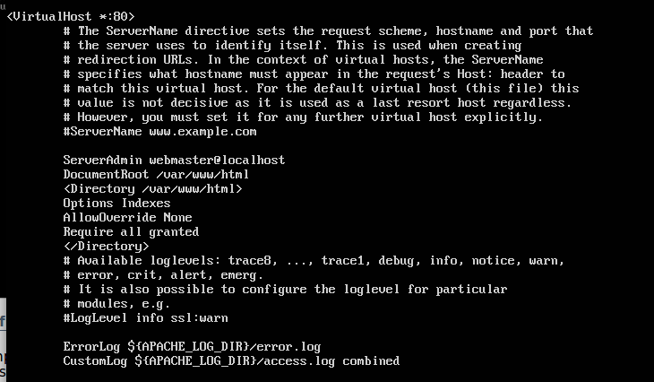
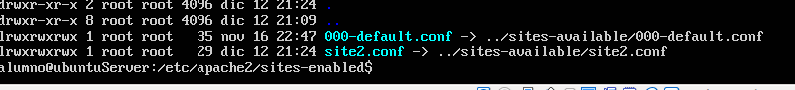
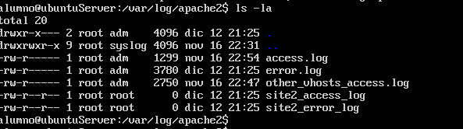
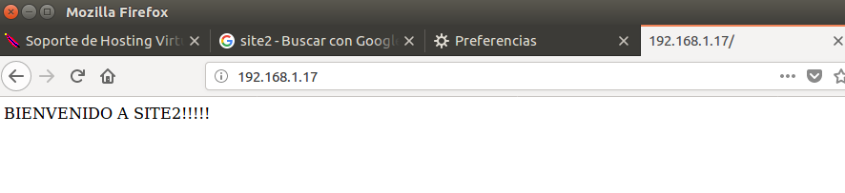
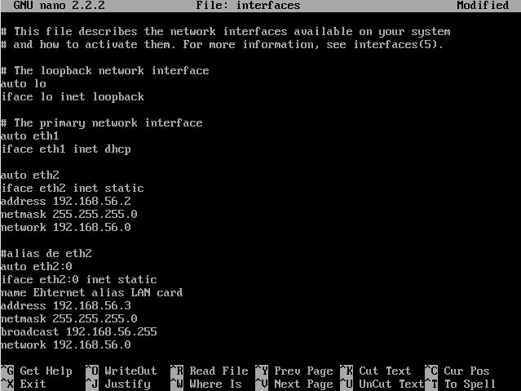
CREACIÓN DE SERVIDORES VIRTUALES
El término VirtualHost (Hosting Virtual) se refiere a hacer funcionar más de un sitio web en una sola máquina. Los sitios web virtuales pueden estar basados en direcciones IP, lo que significa que cada sitio web tiene una dirección IP diferente, o basados en nombres diferentes, lo que significa que con una sola dirección IP están funcionando sitios web con diferentes nombres de dominios. El hecho de que estén funcionando en la misma máquina física pasa completamente desapercibido para el usuario, que no se da cuenta de que el sitio que visita está conviviendo con otros sitios.
Directiva <VirtualHost>
Descripción: | Contiene directivas que solo se aplican al hostname or IP address especificado
Syntax: | <VirtualHost addr[:port] [addr[:port]] ...> ... </VirtualHost>
Contexto: | Configuración del servidor
Status: | Core
Module: | Core
Las etiquetas <VirtualHost> </VirtualHost> se usan para englobar un grupo de directivas que serán aplicadas sólo a un virtual host particular. Cuando el servidor recibe una petición de un documento en un servidor virtual particular, usa las directivas de configuración encerradas entre esas etiquetas.
Addr puede ser:
- La dirección IP del host virtual;
- Un nombre de dominio completo para la dirección IP del host virtual;
- El carácter *, el cual puede usarse en combinación con NameVirtualHost * para que equivalga a todas las direcciones IP; o
- La cadena de caracteres _default_, que se usa solo con hosting virtual IP para detectar direcciones IP sin emparejar.

Ejemplo
<VirtualHost *:80>
ServerAdmin webmaster@despliegue.daw01.net
DocumentRoot "C:/apache/htdocs/despliegue"
ServerName despliegue.daw01.net
ServerAlias www.despliegue.daw01.net
ErrorLog logs/despliegue-error_log.log
CustomLog logs/despliegue-access_log.log common
</VirtualHost>
Cada host virtual se corresponde con una dirección IP diferente, un número de puerto diferente o un nombre de host diferente para el servidor, en el primer caso la máquina del servidor debe estar configurada para aceptar paquetes IP para múltiples direcciones. (Si la máquina no tiene múltiples interfaces de red, entonces esto puede conseguirse con el comando ifconfig alias -- si su sistema operativo lo soporta).

Nota
El uso de <VirtualHost> no afecta a las direcciones en las que escucha Apache. Puede que necesite asegurarse de que Apache está escuchando en la dirección correcta usando Listen.
Cuando se usa hosting virtual basado en IP, puede especificarse el nombre especial _default_, en cuyo caso, este host virtual equivaldrá a cualquier dirección IP que no esté específicamente listada en otro host virtual. En ausencia de un host virtual _default_ el server config "principal", consistente en todas las definiciones fuera de una sección VirtualHost, se usa cuando la IP no coincide con ninguna. (Pero tenga en cuenta que cualquier dirección IP que equivalga a la directiva NameVirtualHost no usará ni el server config "principal" ni el host virtual _default_ virtual host.
Puede especificar :port para cambiar el puerto de equivalencia. Si no especifica ninguno, entonces por defecto se usa el mismo puerto de la directiva Listen mas reciente del servidor principal. También puede especificar :* para hacer coincidir con todos los puertos en esa dirección. (Esto se recomienda cuando se usa con _default_.)

Seguridad
Consulte la documentación de consejos de seguridad para obtener más información sobre por qué pone en riesgo la seguridad si en el directorio donde almacena los archivos log tiene permisos de escritura alguien que no sea el usuario que inicia el servidor.

Hay dos tipos diferentes de host virtuales:
- Basados en IP: donde una sola instancia del servidor tiene múltiples direcciones IP asignadas y un nombre de dominio asociado se asocia a cada una de esas IPs. Por tanto, cada web tiene una IP diferente, aunque están servidas por un único servidor.
- Basados en el nombre: donde el servidor tiene una única dirección IP asociada y varios nombres de dominio que se asocian con esa única dirección IP. Los diferentes sitios web se distinguen en este caso por ese nombre de host, dato que es el que usa Apache para servir las peticiones correctamente. El virtual hosting basado en nombre necesita que se pase un nombre de dominio en cada petición de la página. El servidor ve ese nombre y sirve la página que encaje con ese nombre de dominio. Para que esto funcione, el nombre de dominio debe estar registrado con una entrada válida en el servidor DNS.
El siguiente ejemplo muestra dos dominios diferentes (ejemplo.org y ejemplo.net), que se alojaran en el mismo servidor. Ambos hosts están usando unDocumentRoot (directorio base donde se copian los contenidos de la web), logs de acceso y de error separados.
#Virtual Host 1 – ejemplo.org
<VirtualHost *:80>
ServerName www.ejemplo.org
ServerAdmin admin@ejemplo.org
DocumentRoot /var/www/html/www.example.org
CustomLog /var/log/apache2/www.example.org-access_log
ErrorLog/var/log/apache2/www.example.org-error_log
</VirtualHost>

#Virtual Host 2 – ejemplo.net
<VirtualHost *:80>
ServerName www.ejemplo.net
ServerAdmin admin@ejemplo.net
DocumentRoot /var/www/www.example.net
CustomLog /var/log/apache2/www.example.net-access_log
ErrorLog/var/log/apache2/www.example.net-error_log
</VirtualHost>
La siguiente imagen muestra la configuración del host virtual por defecto que aparece en una instalación estándar de Apache:

Configuración de host virtuales
Ejemplo de cómo configurar un host virtual, asociado a la IP 192.168.1.17 Se asume que la máquina tiene una interfaz de red con esta IP asignada.
- Ir a /etc/apache2/sites-available
- Crear un archivo site2 con el siguiente contenido. En él veremos cómo el sitio tendrá sus propios ficheros de logs, de acceso y errores para no mezclar la información de ambos sitios (algo que se recomienda). Se supone además que previamente habremos creado el directorio /var/www/html/site2 (DocumentRoot) y que se habrán movido los archivos de la web a servir al mismo).
<VirtualHost 192.168.56.3>
ServerName Site2
ServerAdmin webmaster@site2
DocumentRoot /var/www/html/site2
ErrorLog /var/log/apache2/site2-error_log
CustomLog /var/log/apache2/site2-access_log
<Directory /var/www/html/site2>
Options Indexes
AllowOverride None
Require all granted
</Directory>
</VirtualHost>

- Ejecutar el comando a2ensite site2 para habilitar el host virtual.
- Reiniciar Apache. Debería existir una entrada correspondiente a site2 en el directorio sites-enabled de Apache, tal y como se muestra en la siguiente imagen:
Conviene comprobar además que los logs del nuevo sitio existen y tienen contenido (una vez que se hagan peticiones a la web), para confirmar así que está sirviéndose de forma correcta. Esto requiere comprobar el contenido de /var/log/apache2.

Ejecutar a2dissite 000-default.conf para deshabilitar el servidor virtual por defecto.
- Acceder al nuevo virtual host haciendo uso de su IP con http://192.168.1.17.
A este nuevo virtual host podemos aplicarle configuraciones. Es importante recordar que podemos elegir entre hacer que todos los host virtuales tengan una configuración común o bien hacer que cada uno tenga la suya particular.
Finalmente, es importante ver cómo se puede lograr tener varias IPs asignadas a una misma máquina para que de esta forma se puedan tener varios host virtuales diferenciados por IP. Fundamentalmente existen dos formas:
- Teniendo varias interfaces de red físicas asignadas a un servidor o bien un interfaz que admita la posibilidad de tener múltiples IPs asignadas. En caso de VirtualBox, podemos crear hasta 4 interfaces de red, algunos de los cuales pueden servir para este propósito.
- Creando interfaces de red "falsos" que sean "alias" de interfaces de red reales. Estos interfaces de red falsos funcionarán como los reales y les podremos asignar nuevas Ips que tengamos disponibles, sirviendo para éste propósito. Existen dos formas de hacerlo:
- De manera temporal, con un comando como el siguiente: sudo ifconfig eth0:0 192.168.56.3 up
- De manera permanente, modificando el fichero /etc/network/interfaces.

En los DNS públicos o privados deben estar registrados los dominios y/o alias que apuntarán a la IP del servidor.

Enlaces
Apache: http://httpd.apache.org/docs/2.0/vhosts/
http://httpd.apache.org/docs/2.0/mod/core.html#virtualhost

- http://www.control-escape.com/web/configuring-apache2-debian.html
- http://www.brennan.id.au/13-Apache_Web_Server.html#users
- http://www.ubuntugeek.com/howto-create-name-based-and-ip-based-virtual-hosts-in-apache.html
- http://articles.slicehost.com/2008/4/29/ubuntu-hardy-apache-virtual-hosts-1
- http://www.petersblog.org/node/840
- http://httpd.apache.org/docs/2.2/mod/core.html#virtualhost
- http://www.debianhelp.co.uk/virtualhosts.htm
- http://www.networkcomputing.com/unixworld/tutorial/017.html#05
- http://www.cyberciti.biz/tips/ubuntu-linux-creating-ethernet-alias-for-eth0-network-device.html
- https://httpd.apache.org/docs/2.0/es/vhosts/name-based.html

